**Лабораторная работа №10**

**«Основы разработки сценариев на языке PHP»**

<!DOCTYPE html>

<html lang="en">

<head>

    <meta charset="UTF-8">

    <meta http-equiv="X-UA-Compatible" content="IE=edge">

    <meta name="viewport" content="width=device-width, initial-scale=1.0">

    <title>Document</title>

</head>

<body>

<?php

$x = isset($_GET['x']) ? floatval($_GET['x']) : 1;

$y = isset($_GET['y']) ? floatval($_GET['y']) : 1;

$z = isset($_GET['z']) ? floatval($_GET['z']) : 1;

$b=log(pow($y,3))*(z-x/2)/2*(pow(cos(x),2));

//$b = pow(log((abs($z))), 2) / pow(abs($x) + abs($y), 1/3);

echo "<html><head><title>Вычисление функции b=f(x,y,z)</title></head><body>";

echo "<h1>Задание</h1>";

echo "<p>Дана функция b=ln(y^3))*(z-x/2)/2*(cos(x)^2). Вычислить значения функции b=f(x,y,z).</p>";

echo "<h1>Результат</h1>";

echo "<p>При x=$x, y=$y и z=$z, значение функции b=f(x,y,z) равно: $b</p>";

echo "<p><img src='./ак.png'></p>";

echo "<h1>Разработчик</h1>";

echo "<p>Шабловский К.Я </p>";

echo "</body></html>";

?>

</body>

</html>

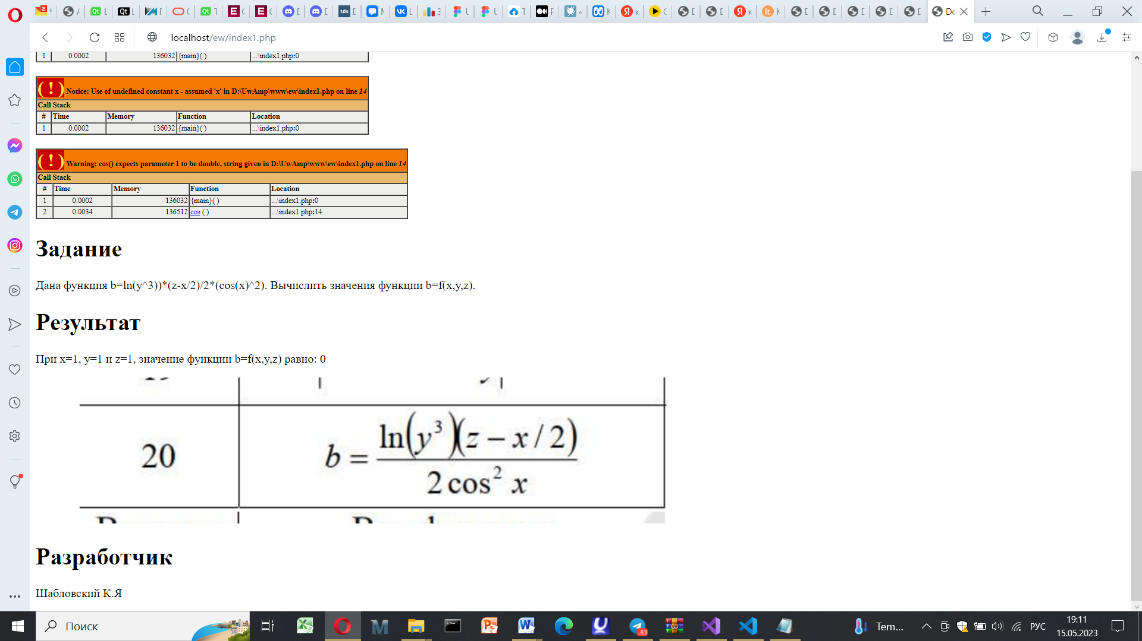

<!DOCTYPE html>

<html lang="en">

<head>

    <meta charset="UTF-8">

    <meta http-equiv="X-UA-Compatible" content="IE=edge">

    <meta name="viewport" content="width=device-width, initial-scale=1.0">

    <title>Document</title>

</head>

<body>

<<?php

$text = "Аня Александр Алексей Дима Анна Алина";

$words = explode(" ", $text);

$count = 0;

foreach ($words as $index => $word) {

if (mb_substr($word, 0, 1, 'UTF-8') === 'А'and'A') {

        $count++;

    }

    if ($index === count($words) - 2) {

        $lastWord = $word;

        $lastWordCharacters = str_split($lastWord);

        $lastWordWithAsterisks = implode("*", $lastWordCharacters);

        $words[$index] = $lastWordWithAsterisks;

    }

}

echo "Количество слов, начинающихся с буквы 'А': " . $count . "\n";

echo "После каждого символа предпоследнего слова добавлен символ '*': " . implode(" ", $words) . "\n";

?>

</body>

</html>

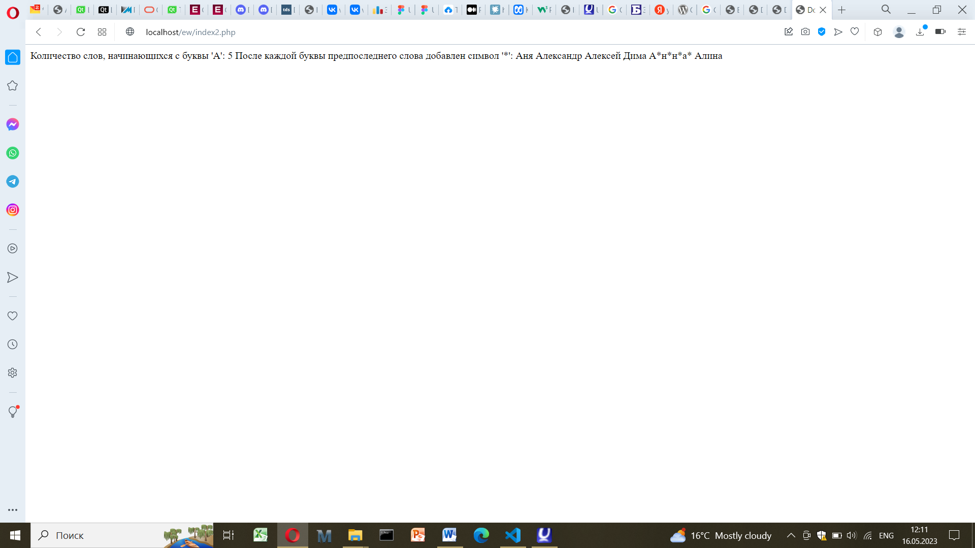

**Задание 3**

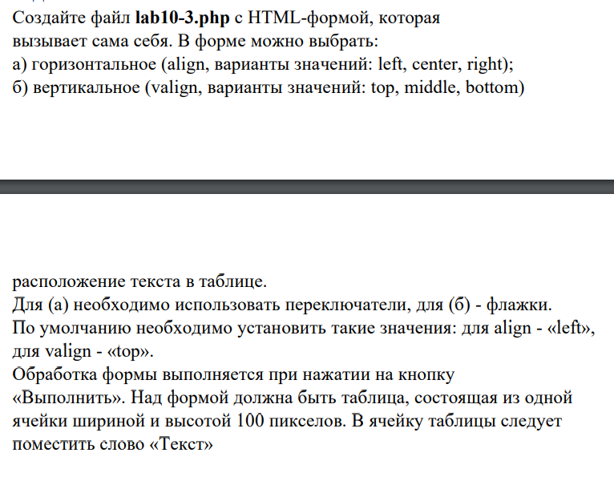

<!DOCTYPE html>

<html>

<head>

    <meta charset="utf-8">

    <title>Document</title>

</head>

<body>

    <?php

        $align = isset($_POST['align']) ? $_POST['align'] : 'left';

        $valign_top = isset($_POST['valign_top']) ? 'top' : '';

        $valign_middle = isset($_POST['valign_middle']) ? 'middle' : '';

        $valign_bottom = isset($_POST['valign_bottom']) ? 'bottom' : '';

    ?>

    <table border="1">

        <tr>

            <td align="<?php echo $align; ?>" valign="<?php echo $valign_top . ' ' . $valign_middle . ' ' . $valign_bottom; ?>" height="100" width="100">Текст</td>

        </tr>

    </table>

    <br>

    <form method="post">

        Горизонтальное выравнивание:

        <input type="radio" name="align" value="left" <?php if ($align == 'left') echo 'checked'; ?>>Слева

        <input type="radio" name="align" value="center" <?php if ($align == 'center') echo 'checked'; ?>>По центру

        <input type="radio" name="align" value="right" <?php if ($align == 'right') echo 'checked'; ?>>Справа

        <br><br>

        Вертикальное выравнивание:

        <input type="checkbox" name="valign_top" value="top" <?php if ($valign_top == 'top') echo 'checked'; ?>>Сверху

        <input type="checkbox" name="valign_middle" value="middle" <?php if ($valign_middle == 'middle') echo 'checked'; ?>>По центру

        <input type="checkbox" name="valign_bottom" value="bottom" <?php if ($valign_bottom == 'bottom') echo 'checked'; ?>>Снизу

        <br><br>

        <input type="submit" value="Выполнить">

    </form>

</body>

</html>